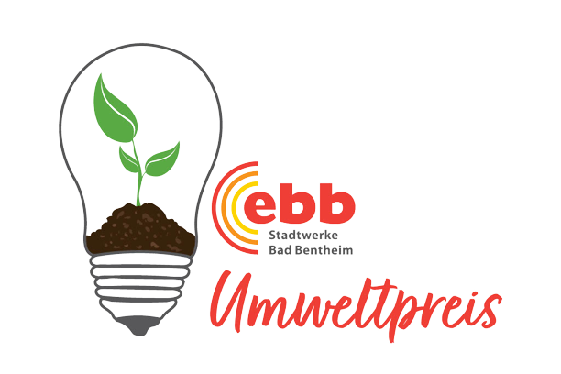Umweltpreis 2024

Foto des Projekts:

Worum geht es bei dem Projekt?

Was ist das Ziel des Projekts? / Was wollen wir erreichen?

Welches Ziel der nachhaltigen Entwicklung (17Ziele.de) wird verfolgt? Welche Wirkung soll das Projekt haben?

Beteiligte beim Projekt:

